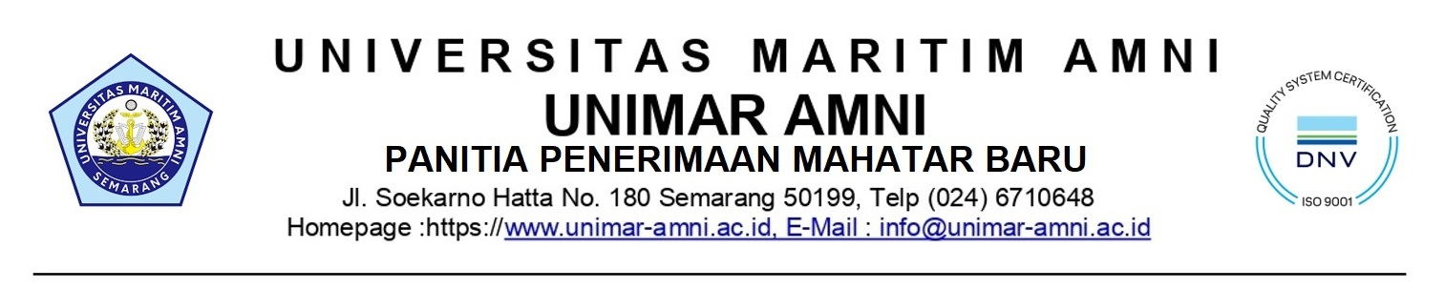

**SURAT PERNYATAAN DAN RIWAYAT KESEHATAN**

Yang bertanda tangan di bawah ini:

Nama Peserta :

Nomor Pendaftaran :

Program Studi :

Jalur / Gelombang :

Asal Sekolah :

No. Telp/WA :

Tinggi/Berat badan :

Menyatakan hasil Pemeriksaan Kesehatan dalam Seleksi Kedokteran yang meliputi:

1. Riwayat penyakit dahulu:

Operasi tahun

Patah tulang tahun

Cedera Kepala tahun

Kejang tahun

Lain-lain

1. Jenis Obat yang dikonsumsi saat ini:

Lama Penggunaan

Lama Penggunaan

1. Sesuai dengan ketentuan persyaratan penerimaan Calon Taruna Mahasiswa Universitas Maritim AMNI, dengan ini menyatakan bahwa saya dalam kondisi berbadan sehat, tidak buta warna, tidak tuli dan tidak bertato.

(Khusus Prodi D3 Nautika dan D3 Teknika, apabila saat test kesehatan hasilnya tidak memenuhi kriteria memasuki prodi tersebut. Maka bersedia dipindahkan di prodi lain)

Data tersebut adalah benar, dan jika terdapat ketidaksesuaian pada hasil pemeriksaan. Maka akan diberikan sanksi sesuai dengan aturan yang telah ditentukan.

Demikian surat pernyataaan ini saya buat dengan sebenar-benarnya untuk dapat digunakan sebagaimana mestinya.

Semarang,

Mengetahui: Yang Membuat:

Orang Tua / Wali

Materai

Rp. 10.000

( ………………………………………….. ) ( ………………………………….. )

*Apabila dalam kondisi sakit dan dirawat di Rumah Sakit keseluruhan biaya akan ditanggung orang tua.*

*Serahkan dokumen ini ke dokter pemeriksa untuk pengisian hasil pemeriksaan

**DOKUMEN PEMERIKSAAN KESEHATAN**

Lokasi Tes :

Tanggal :

1. **DATA PRIBADI**
2. Nama :
3. Prodi :
4. Jenis Kelamin :
5. Tempat/Tgl Lahir :
6. **DATA FISIK**

|  |  |
| --- | --- |
| Tinggi Badan | ........................ cm |
| Berat Badan | ........................ kg |
| BMI | ........................  BMI = Berat Badan : *(Tinggi Badan)2* |
| Tekanan Darah | Sys .............  Dia ............. |
| Denyut Nadi Istirahat | ........................ / menit |

1. **PEMERIKSAAN FISIK**
2. **Mata**

Penglihatan normal : iya / tidak

Visus tanpa kaca mata : ( ) ( ) VOD / VOS

Visus dengan kaca mata/lensa : ( ) ( ) VOD / VOS (*jika memakai alat bantu)

Buta warna : iya / tidak

1. **Gigi dan Mulut**

Calculus : ada / tidak

Caries : ada / tidak

Kawat gigi : ada / tidak

1. **Telinga**

Pendengaran normal : iya / tidak

Bertindik : iya / tidak (*sebutkan bagian yg bertindik lebih dari

satu (satu telinga) bagi perempuan)

:

Membran timpani : intake / perforasi

1. **Thorax dan Abdomen**

Dalam batas normal : iya / tidak (*bila ada kelainan sebutkan)

:

1. **Ekstremitas Atas dan Bawah**

Dalam batas normal : iya / tidak

Bentuk kaki : normal / X / O ( ) cm

Varises : ada / tidak grade ( )

1. **Kulit**

Tatto : ada / tidak

1. **RIWAYAT PENYAKIT** *(*berikan tanda v pada kotak yang sesuai)*

|  |  |  |  |
| --- | --- | --- | --- |
| Penyakit | Iya | Tidak | Keterangan |
| 1. Asma |  |  |  |
| 1. Hernia |  |  |  |
| 1. GERD/maag |  |  |  |
| 1. Hemoroid |  |  |  |
| 1. Varikokel |  |  |  |
| 1. Diabetes |  |  |  |
| 1. Cacat Fisik/ Patah Tulang |  |  |  |
| 1. Epilepsi |  |  |  |
| 1. Lainnya : |  |  |  |

1. **PEMERIKSAAN PENUNJANG** *(*lampirkan hasil pemeriksaan)*
2. HbsAg :
3. Paru AP :
4. **KESIMPULAN**

Setelah dilakukan pemeriksaan pasien dinyatakan : **SEHAT / TIDAK SEHAT**

Catatan: *(Apabila ada pertimbangan khusus)*

Demikian informasi ini disampaikan dengan sebenar-benarnya berdasarkan hasil pemeriksaan yang dilakukan terhadap yang bersangkutan.

Pemeriksa,

Tanggal,

SIP.

*(Nama Lengkap Tanda Tangan SIP dan Cap*

*Institusi Pemeriksa)*